GGS-OGS
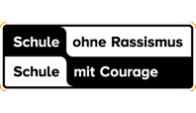
Gemeinschaftsgrundschule Palenberg
Auf der Houff 17a
Palenberg

52531 Übach-Palenberg

Termine für die Eltern der Schulneulinge

Elterninformationsabend
Donnerstag, 23.09.2021 19:00 Uhr, nur ein Elternteil pro Familie!
3 G-Regel muss beachtet werden.

Schulanmeldung vorherige telefonische Anmeldung erforderlich,
bei der Anmeldung nur ein Elternteil erlaubt!

Montag, 27.09.2021 9:00 – 11:45 Uhr

Dienstag, 28.09.2021 9:00 – 12:00 Uhr
14:00 – 16:00 Uhr

Donnerstag, 30.09.2021 9:00 – 12:00 Uhr

Dienstag, 05.10.2021 9:00 – 12:00 Uhr
14:00 – 16:00 Uhr

